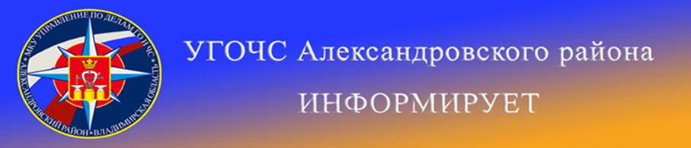
Безопасность в ванной комнате
Категорически не допускается наличие открытой проводки в помещении ванной комнаты, а все источники света обязательно должны быть герметичны.
Попадание воды на потолок и стены достаточно мала, а риск ее скопления и того меньше, как следствие, верхнее освещение вполне может быть представлено подвесным светильником или потолочным, с закрытым плафоном, изолирующим патрон. Будьте аккуратны и осторожны, используя электроприборы в ванной комнате, при возможности используйте их в других помещениях вашего дома.
Вредные испарения
Именно комнаты с такой глухой планировкой как в ванных, в первую очередь оказываются в зоне риска скопления испарений химических веществ, поэтому:
1. Регулярно выполняйте легкую уборку всех поверхностей, используя губки и тряпки, смоченные в чистой воде с добавлением мыла или лимонной кислоты.
2. Используя дезинфицирующие гели и пасты, надевайте респираторную маску и защитные перчатки.
3. Тщательно ополаскивайте вымытые поверхности чистой горячей, а затем, холодной водой.
Травмоопасность
Мы укладываем пол в ванной комнате скользкой керамической плиткой с красивым глянцевым блеском. Но этого делать не рекомендуется категорически, ведь комната мгновенно становится очень небезопасным местом, особенно учитывая частый контакт этих поверхностей с водой.
Между тем, не только пол, но поверхность самой ванны скользит, даже будучи абсолютно сухой, поэтому, посещая в очередной раз хозяйственный магазин, приобретите специальный резиновый коврик.
Вместо гладкой скользкой плитки в ванной рекомендуется использовать другие виды более надежных покрытий, к примеру, керамогранит или лаппатированная плитка. Обладая матовой шероховатой поверхностью, материал прекрасно служит в таких комнатах, как кухня или ванная, обладая минимальной способностью к скольжению. Особое внимание при нахождении в ванной комнате уделяйте детям, убирайте из зон доступа опасные вещества, чистящие средства и т.д., не оставляйте ребенка без присмотра во время купания.
Напоминаем номера телефонов экстренной службы:
«112» 8 (49244) 2-34-12

